КАРЬЕРНАЯ КАРТА по специальности 51.02.02 Социально-культурная деятельность (по видам):
- по виду Организация культурно-досуговой деятельности;
- по виду Организация и постановка культурно-массовых мероприятий и театрализованных представлений (с исполнительской
подготовкой в области хоровой и хореографической деятельности)

Квалификация - менеджер социально-культурной деятельности.
Срок обучения - 3 года 10 месяцев (основное общее образование)
БПОУ ВО «Вологодский областной колледж культуры и туризма»

Адрес: 161100, г.Кириллов, ул.Гагарина, д.129, тел.8(81757)3-15-49,
e-mail: votkkir@votkkir.gov35.ru
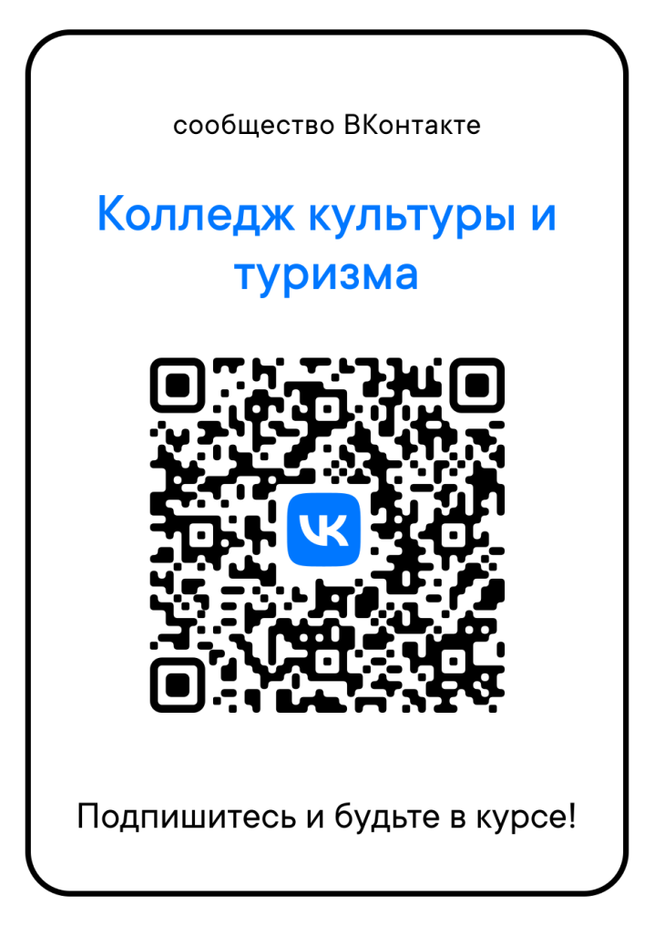

Меры поддержки образовательной организации:  - Качественное образование;  - Дополнительное профессиональное образование;  - Современная материально-техническая база;  - Участие в конкурсах профмастерства;  - Выплата стипендии;  - Дополнительная социальная поддержка для льготных категорий  студентов;  - Предоставление общежития;  - Заключение договоров о целевом обучении с предприятиями  Чему научим:  - Разрабатывать и реализовывать культурно-досуговые проекты и программы;  - Использовать современные методики и технические средства в профессиональной работе;  - Разрабатывать и реализовывать сценарные планы культурно-массовых мероприятий, театрализованных представлений, культурно-досуговых программ |  | Предприятия-партнеры:  Администрация Кирилловского муниципального округа  АУК КМО «Центр культурного развития» (г. Кириллов)  МБУК «Вытегорский районный центр культуры» (г.Вытегра)  МБУК «Бабаевский этнокультурный центр» (г. Бабаево)  МУК «Городской Дворец культуры» г. Вологды  АО «Дед Мороз» (г.Великий Устюг)  МБУК «Центр развития культуры «Тотьма» (г.Тотьма)
 |  |  |  | 35 лет
РУКОВОДИТЕЛЬ
УЧРЕЖДЕНИЯ КУЛЬТУРЫ
- Диплом об окончании СПО/ВО;
- Опыт работы в сфере культуры более 10 лет;
- Стаж руководящей работы не менее 5 лет;
- Знание экономики, менеджмента и маркетинга;
- Управление учреждением культуры;
- Контроль текущей деятельности сотрудников учреждения культуры

 |  |  | 27 лет
ЗАМЕСТИТЕЛЬ РУКОВОДИТЕЛЯ
УЧРЕЖДЕНИЯ КУЛЬТУРЫ
- Диплом об окончании СПО/ВО;
- Опыт работы в сфере культуры более 5 лет;
- Прохождение курсов повышения квалификации;
- Координация работы сотрудников учреждения;
- Управление текущей деятельностью учреждения культуры
 |  | 23 года
УПРАВЛЯЮЩИЙ ТВОРЧЕСКИМ КОЛЛЕКТИВОМ
- Диплом об окончании СПО;
- Прохождение курсов повышения квалификации;
- Получение высшего образования;
- Опыт работы в сфере культуры более 3 лет;
Получи профессию в сфере
«Культура и искусство»
в нашем колледже!
- Выполнение заданий руководителя учреждения культуры;

 | 19 лет
16 лет | АРТИСТ, ВЕДУЩИЙ КОНЦЕРТА  - Диплом об окончании СПО;  - Планирование программы мероприятия;  - Составление сценария;  - Взаимодействие с музыкантами, декораторами и другим персоналом;  - Участие в репетициях и подготовке торжества;  - Ведение развлекательной программы
СТУДЕНТ
- Получение качественных знаний;
- Возможность прохождения оплачиваемых производственных практик;
- Участие в конкурсах профмастерства;
- Формирование портфолио

